Список изменений в bCAD4 1482
- Привязка в габарит.
Появился новый тип привязки – в габарит объекта или группы.
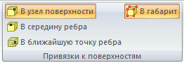
Для окружности это выглядит так:
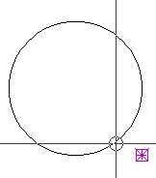
Полезна, например, при растяжении столешницы на группу тумб – мы не попадём в дверку, например.

- Покрытие профилей.
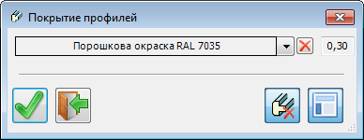
Позволяет покрыть профили выбранным материалом покрытия.
При этом можно сохранять существующее покрытие, либо удалить то, что есть и покрыть все указанным.
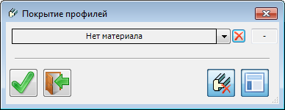
В данном случае – когда материал не выбран, а имеющиеся покрытия удаляются – будут просто удалены все покрытия со всех (или только помеченных) профилей.

- Запрос торца при вставке крепежа.
В сложном случае при вставке крепежа – когда в одном месте сходится несколько панелей, можно ошибиться при указании торца – и крепёж встанет неправильно.
Чтобы этого избежать, можно включить режим указания торцев вручную.
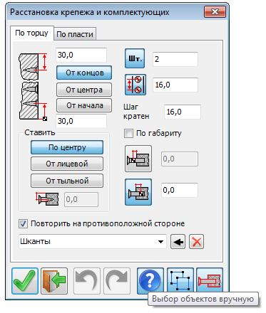
Если мы случайно указали например, два торца разных панелей сразу – появится запрос на выбор одной из кромок.
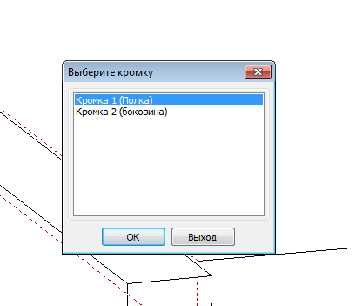
Если же режим не включен – инструмент ставит крепёж на первый попавшийся торец (как раньше).
Этот режим требует больше кликов мышкой, но экономит врямя относительно отката назад и тщательного прицеливания.

- Откат / повтор в расстановке крепежа.
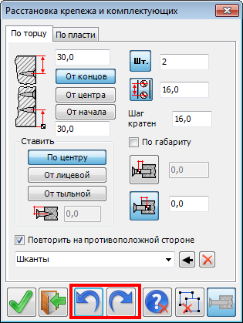
При ошибке позволяет быстро отменить последний шаг и расставить крепёж другим образом.

- Группы крепежа.
Появилась возможность при группировке крепежа собрать его в группу вместе с полкой, например.
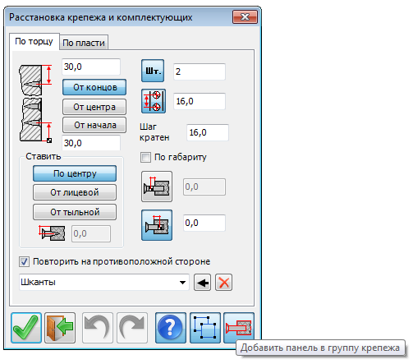
Потом – при необходимости сдвинуть полку, например, она будет перемещаться вместе с крепежом – они в одной группе.

- Панели без сверления.

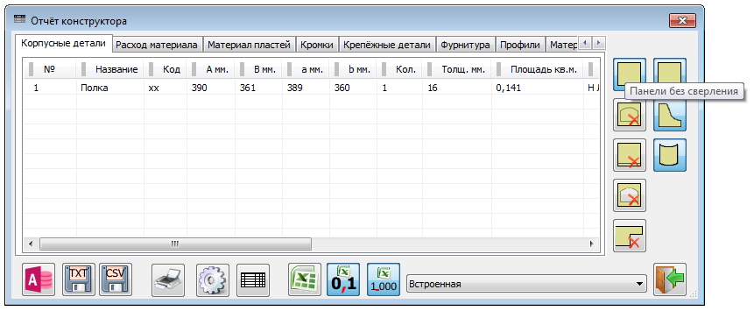

В фильтре «Проверка сверления» появилось третье состояние – показывать панели без сверления. Таким образом, можно увидеть, что панель никак не закреплена.
Её можно пометить и обрабатывать после, либо расставить крепёж непосредственно из «Отчёта» - на Ваше усмотрение.

- Калькуляция значений.
Практически во всех мебельных инструментах в тех полях диалогов, где надо ввести значение, появился встроенный калькулятор.

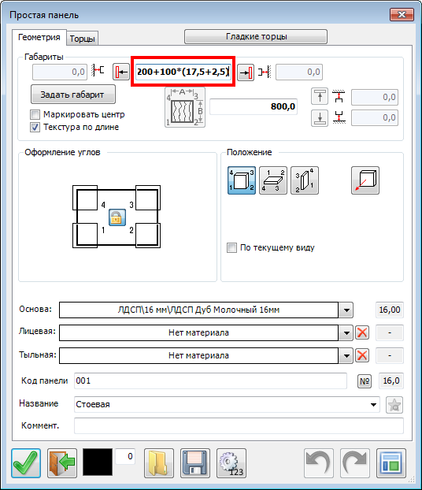
Или тут:
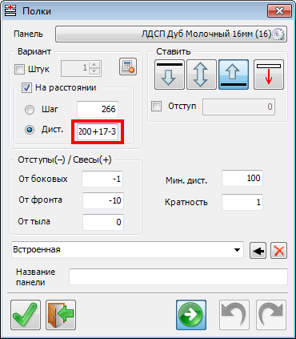
Когда фокус ввода уходит на другое поле, результат пересчитывается.
Если значение корректное – в поле обновляется значение.
В случае ошибки – выводится сообщение и подставляется предыдущее значение.

- Проверка пересечения панелей.
В группе «Производство» добавился новый инструмент – «Проверка панелей на пересечение»
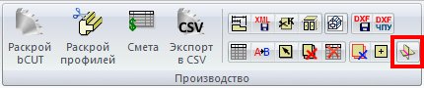

Работает по всем видимым или только помеченным.
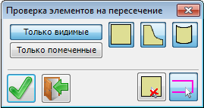

Фильтр по панелям: простые панели, фигурные и гнутые.
Действия: помечать пересекающиеся панели и помечать линию пересечения (где именно панели пересекаются).
При обнаружении пересечений выдаётся сообщение:
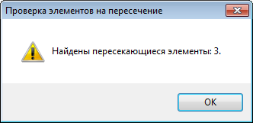

В случае обнаружения пересечений строится линия пересечения.
Можно пометить как пересекающиеся объекты, так и линии пересечения.

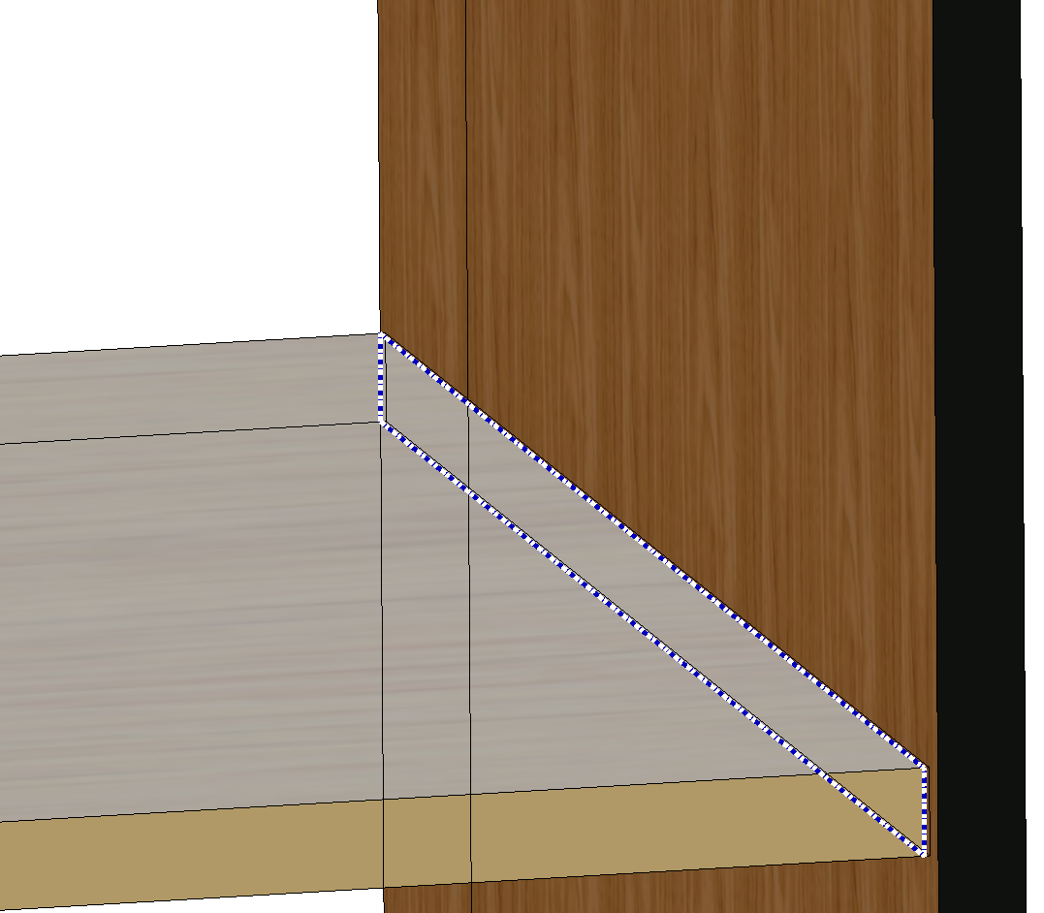
В данном случае пересекающиеся панели не помечены, помечена линия пересечения.

- Простановка размеров.
В диалоге появился новый флаг – «Выбор нескольких объектов»
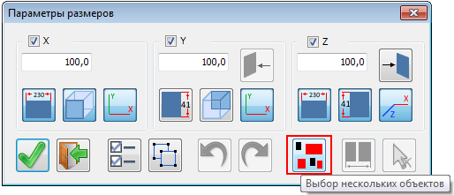
В тех случаях, когда изделие не собрано в блок, тем не менее, можно пометить все его панели:
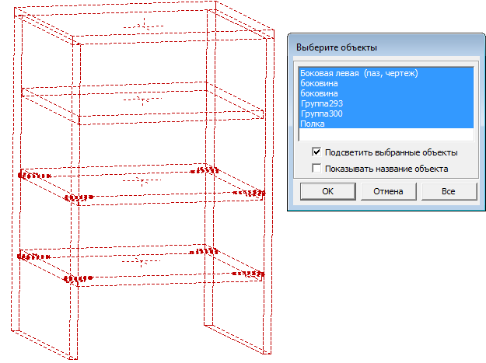
И проставить габариты:
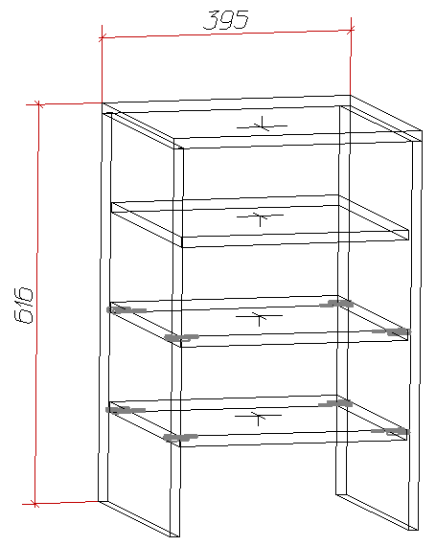
В случае выбора только одного объекта
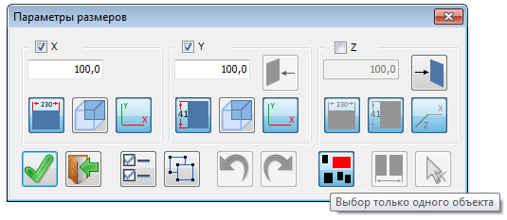
Работает как раньше.

- Исправлен ряд ошибок.

